温州市2017年2月外经贸运行监测简析
2017年2月份，我市共有979家省级重点联系企业参与调查，上报率为100%，企业上报出口合计4.86亿美元，预计全市2月出口8.5亿美元。从企业上报数据分析显示：企业出口信心指数有所上升；出口订单景气指数总体趋于上升；订单转向省内地区占比上升；外需不振影响企业出口占比略有上升；各大主要出口市场前景好于去年同期。
一、出口与订单情况
（一）企业出口信心指数连续两月超过荣枯线。1月、2月，我市企业信心指数分别为104.8、104.4，分别高于去年同期12.5、10.7个百分点。自今年1月企业出口信心指数首次重回荣枯线之上后，2月继续保持100以上。其中2月份，受调查企业中持乐观和一般态度的企业占82.4%，不乐观企业占17.6%。

图1 我市企业出口信心情况
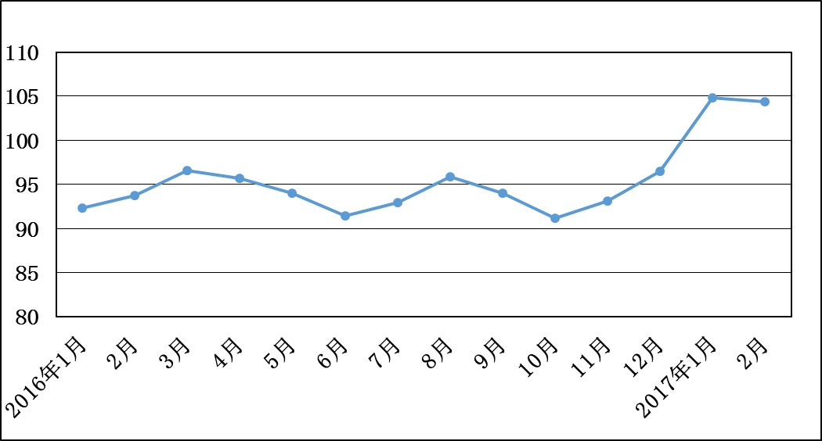
（二）各大主要出口市场前景向好。2月，全市重点联系企业对各大主要出口市场前景预测增长或持平占比均超80%，且明显好于去年同期。其中对美国、欧盟、俄罗斯等传统市场出口预测增长或持平占比分别为 83.5%、81.4%、80.6%；对东盟、拉美与非洲、中东等新兴市场预测增长或持平占比分别为82.6%、82.1%、80.4%。

图2 我市各主要市场预期本出口增长或持平占比情况
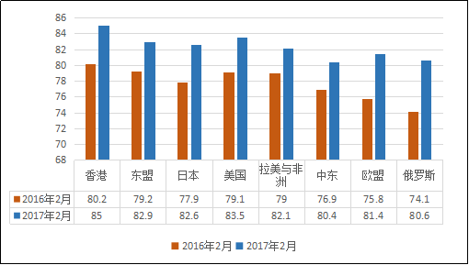

（三）出口订单景气指数继续保持上扬趋势。2月，我市重点联系企业尚未执行在手出口订单为14.7亿美元，在手订单金额同比上升的企业占24.5%；下降的企业占25%，环比下降4.7个百分点。出口订单景气指数99.5点，环比增长6.9个百分点，继续保持去年以来总体上扬趋势。

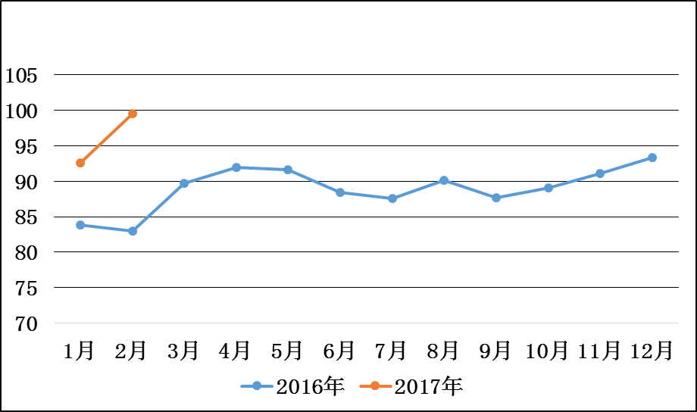
图3 我市监测企业出口订单景气指数
（四）订单转向省内地区占比上升。调查显示， 2月我市有16.1%的企业老客户将订单转向其他厂商，环比、同比分别上升4、0.4个百分点。转移订单中，客户订单转移到省内其他地区的占7%，较上月增加1.7个百分点；转移到东南亚等地区的占6.2%。三个月以内的短期订单比例为50%以上的企业占比46.5%，短期订单占比近半的现象仍未改变。

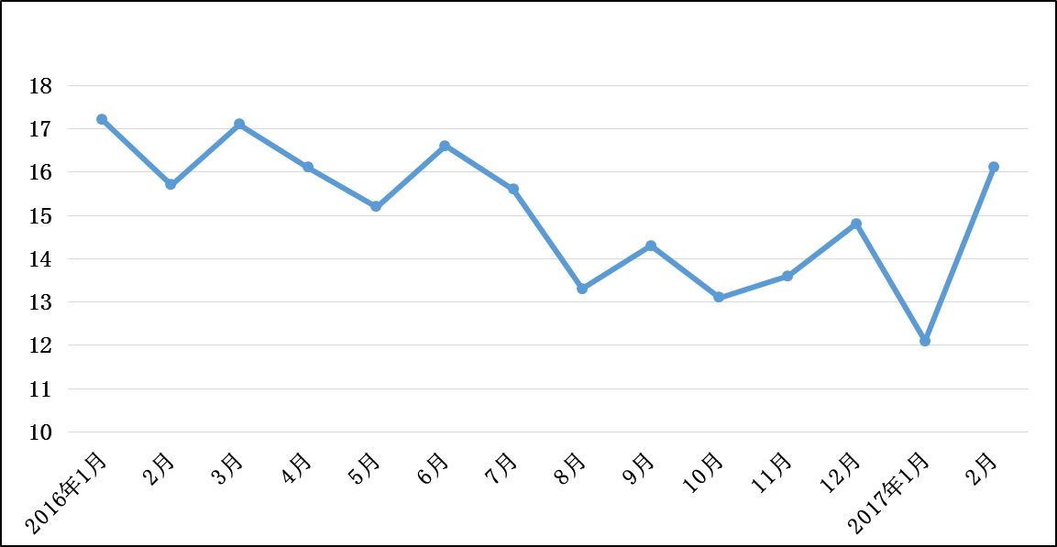
图4 我市监测企业订单转移走势

三、生产与经营状况
（一）企业经营状况总体好转。有15.3%的企业预计2017年的盈利增强，59.5%的企业预计持平。全市企业产品平均毛利率为9.99%，其中毛利率比去年提高的企业占5.9%，与去年持平的企业占69.1%。成本较高、外贸出口不确定性加大（贸易摩擦、汇率等）、订单不足是影响企业盈利增长的三大主因，分别占61.6%、51.8%、41.4%。
（二）企业用工人才紧缺。目前33.7%的企业员工到岗不足80%，其中8.1%的企业到岗员工不足一半，影响了企业正常开工。同时，企业人才紧缺现象较为严重，仅28.6%的企业暂时人才不紧缺，其中缺商务专业性、高级技工人才企业占28%、缺普通工人企业占26%、两者都缺企业占17.4%。企业计划用工数相比去年同期基本持平，其中有18.1%的企业计划增加用工数。
（三）企业再投资意愿不强。据调查，27.6%的企业在2017年无意愿投资，6.3%的企业投资计划减少。企业中已开展或今年有明确计划对外投资（境外营销体系、海外仓等）占11.8%，其余88.2%企业无对外投资打算。受资金链、担保链风险影响的企业占30.9%，其中2%企业已严重影响生存。52.2%的企业认为人民币兑美元波动对企业出口有利，企业对行业景气及贸易形势总体看好。
四、降成本情况
（一）企业成本构成。据调查，全市企业主要经营成本中，原材料、用工成本、税费等约占61%、11.4%、5.5%。企业在外贸出口领域的主要成本为物流成本（24.9%）、港口费用（9.3%）、通过成本（6.2%）、行政事业性收费（4.8%）。货代以客户指定居多、船公司收费起伏大、人工查验成本高等是企业在发展外贸业务中比较突出的成本问题。
（二）降成本工作感受度比较明显。全市979家重点联系企业中，75.6%的企业对省政府出台的三个“降成本”政策文件至少了解。企业获得过外贸相关成本优惠政策占47.8%。其中享受到出口退税服务、停止电子口岸企业数字证书和电子口岸通关服务相关收费、出口信用保险服务等优惠政策的企业分别占43.7%、34.5%、16.1%。
（三）退税问题仍然普遍存在。有68.8%的企业出口退税时间为1-3个月，仍存在6.2%的企业退税时间超过3个月。在企业办理退税过程中退税时间长、退税手续繁琐、退税金额没有足额保障等问题比较突出，分别占23.9%、12.8%、7.3%。
（四）各政策执行情况。暂停收取水利基金执行较为到位，75.1%的企业了解改政策，并享受到了该政策。有69.1%的企业不清楚免征“四自”航道收费政策，政策执行暂未到位。国家和省明确取消或停止征收的涉企收费项目，2.8%的企业认为存在被变相收费的现象。影响供给侧结构性改革和降成本成效的主要原因在于企业不了解政策（60.5%），相关配套措施不同步、缺少实施细则和操作方法（44.9%），政策不完全落地（25.9%）。

